**App Danh bạ**

1. **Giao diện chính**

* Giao diện đơn vị

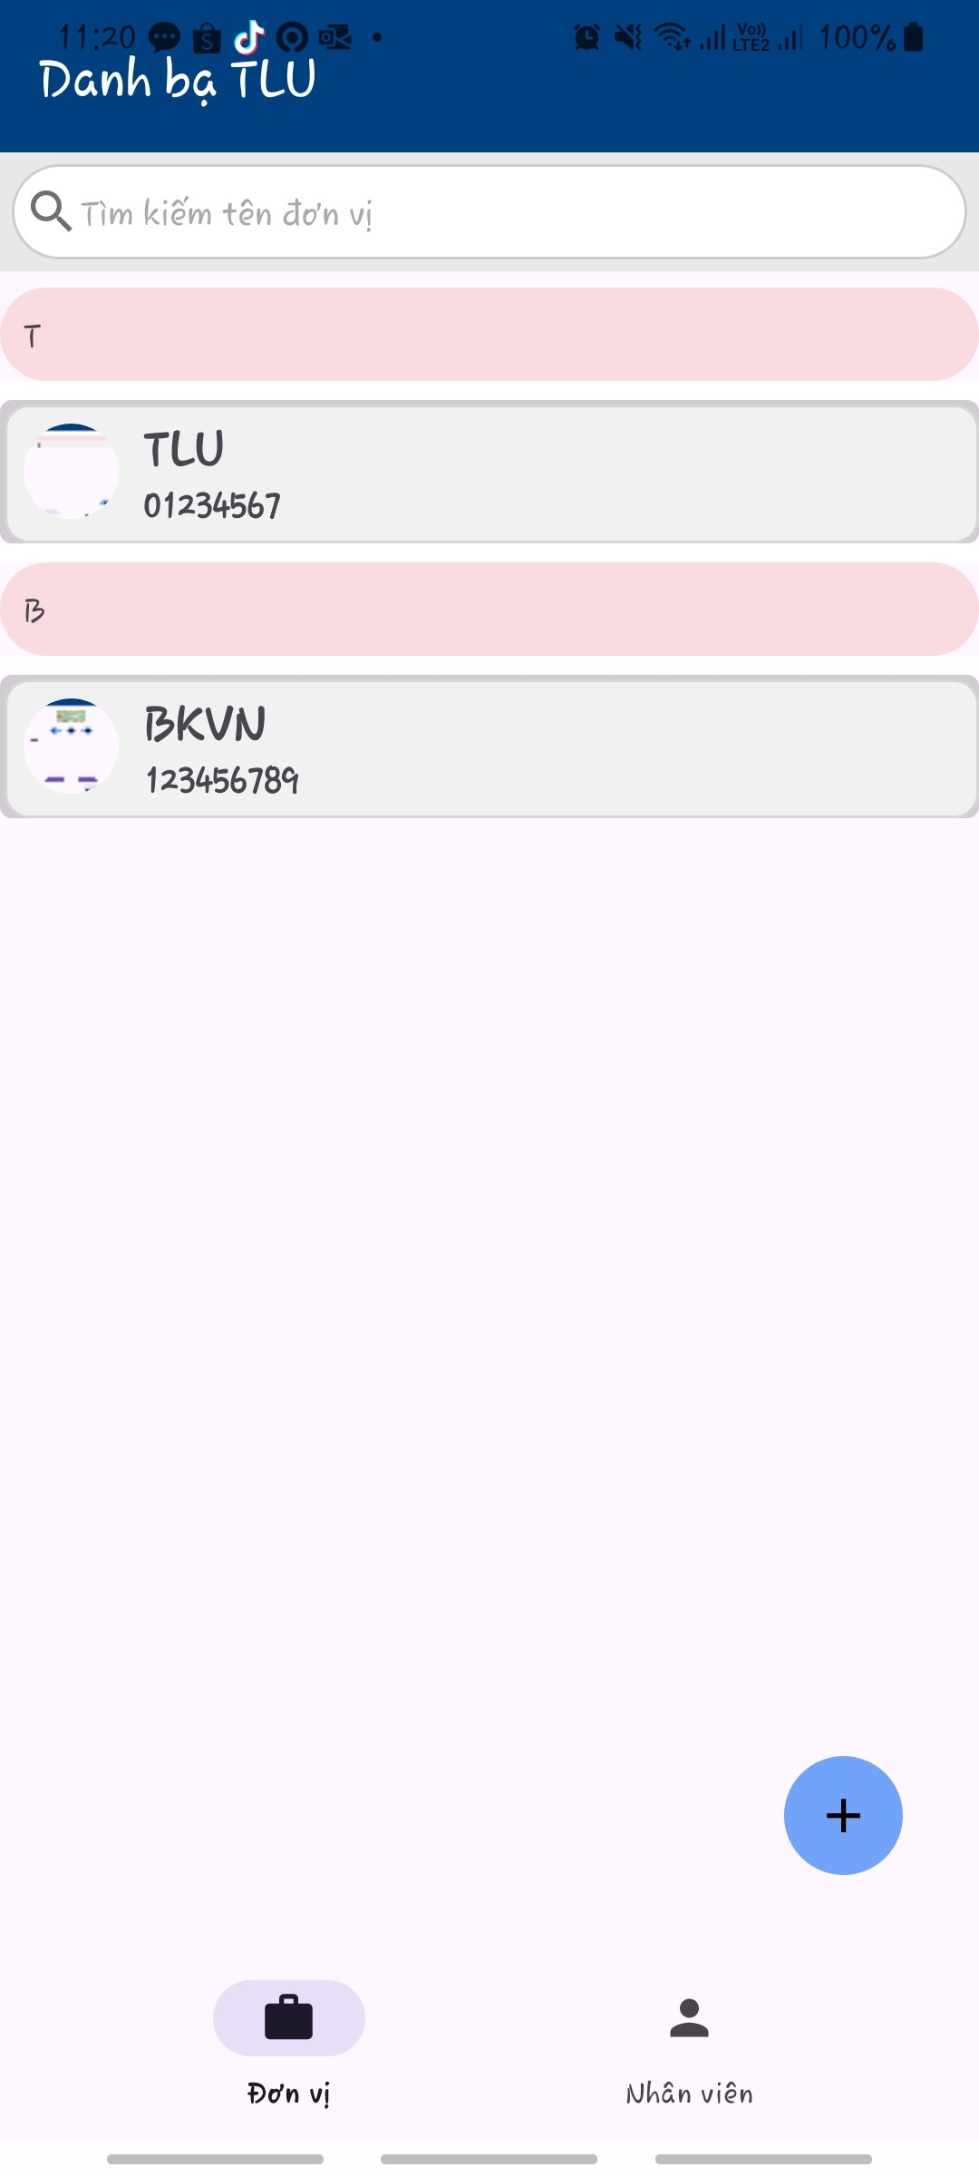

* Giao diện nhân viên

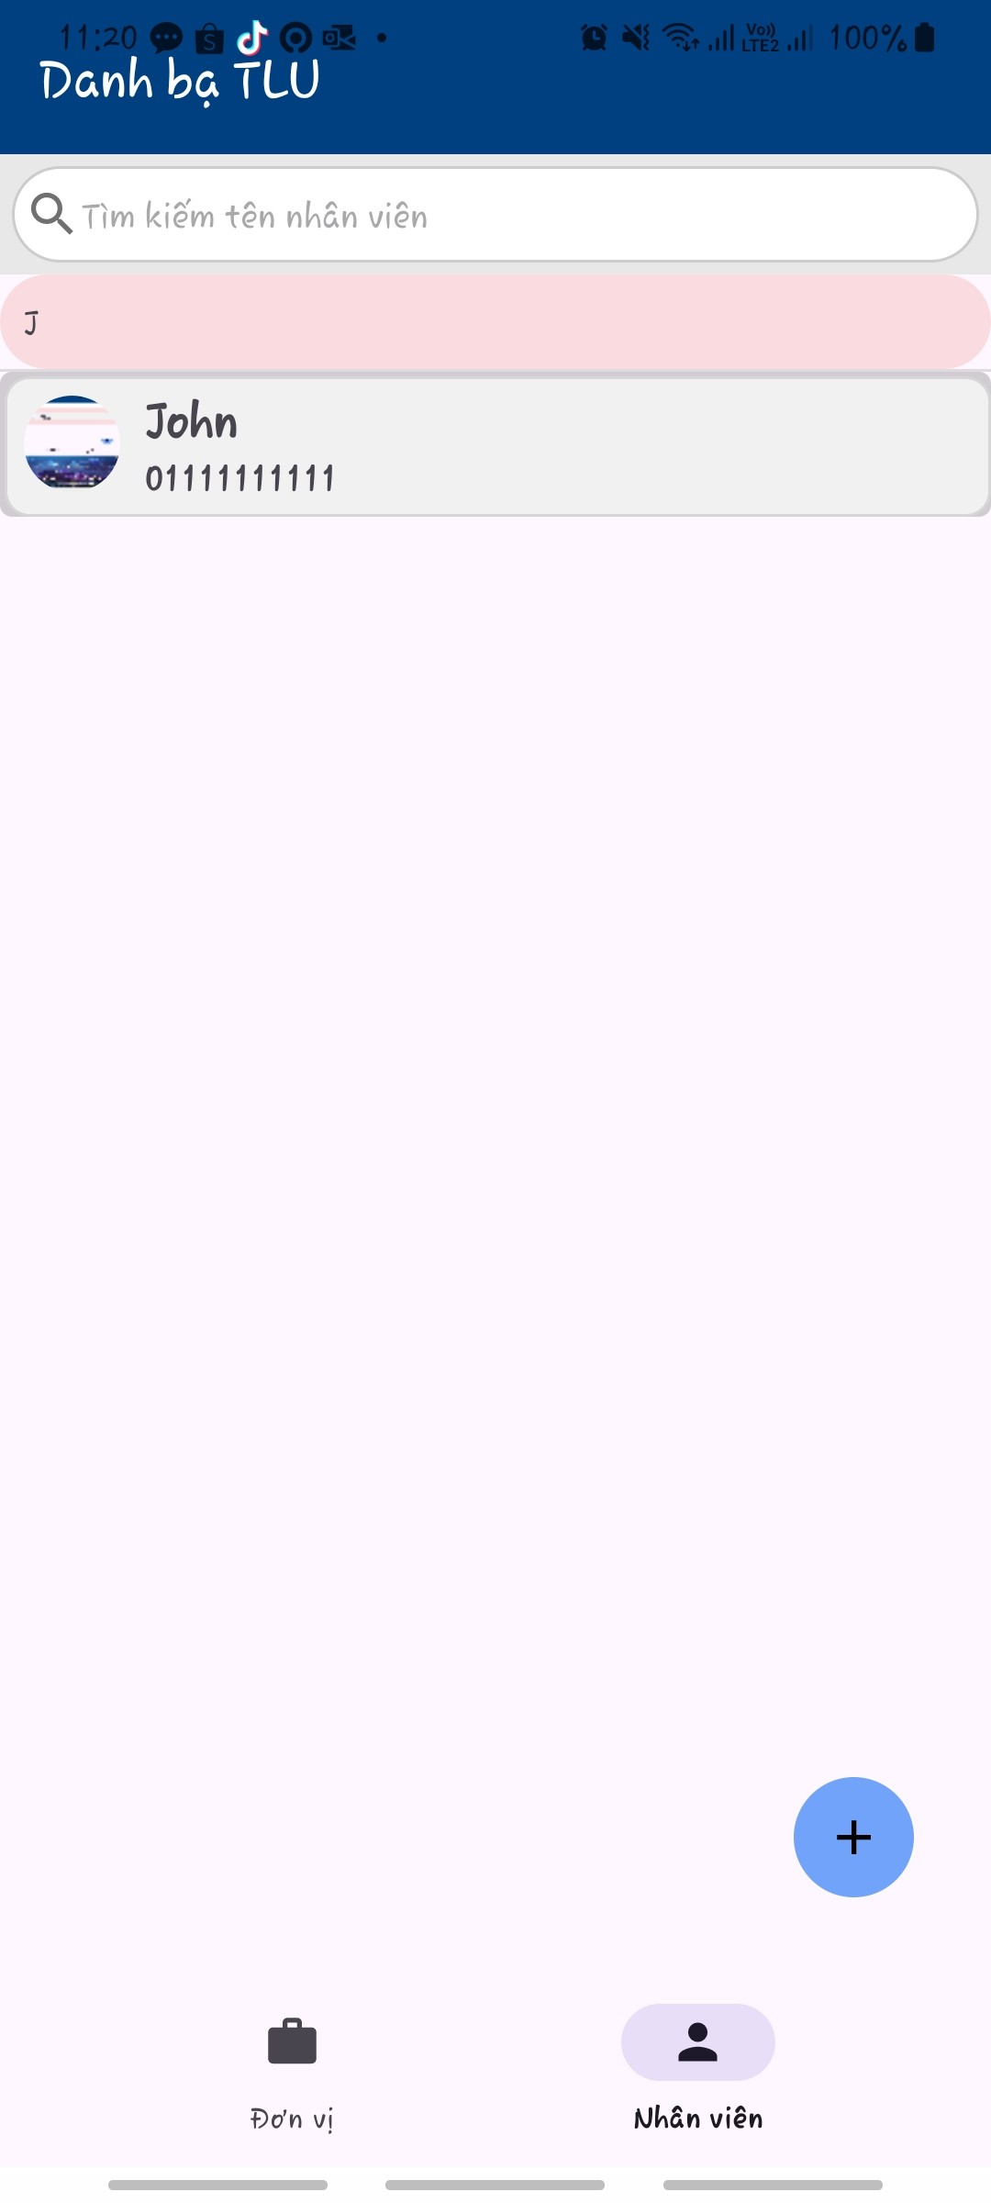

1. Thêm

* Giao diện đơn vị

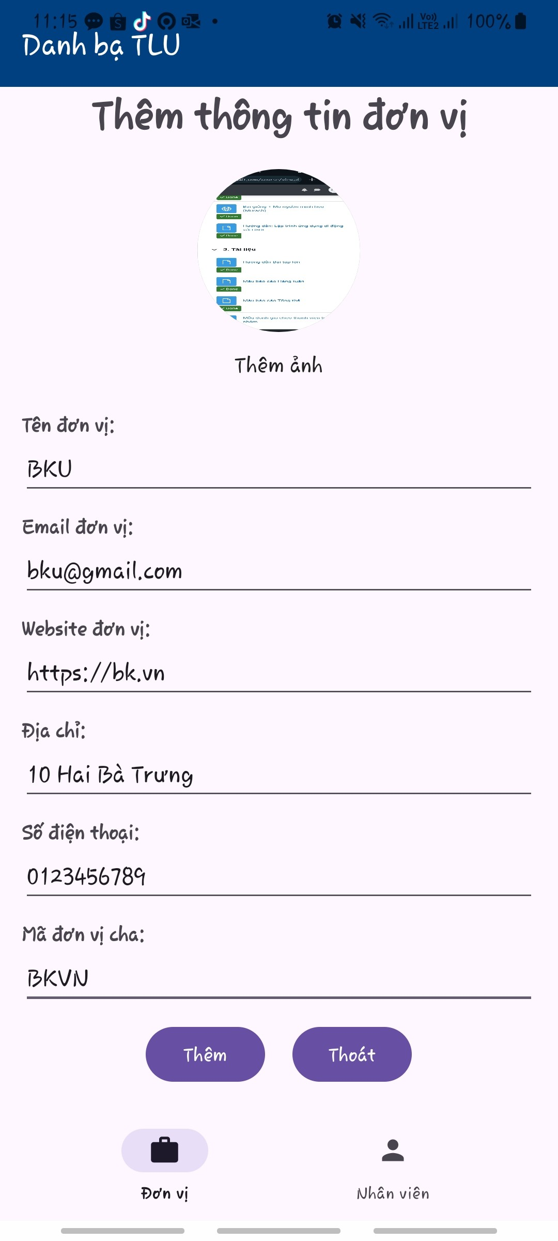

* Giao diện nhân viên
* 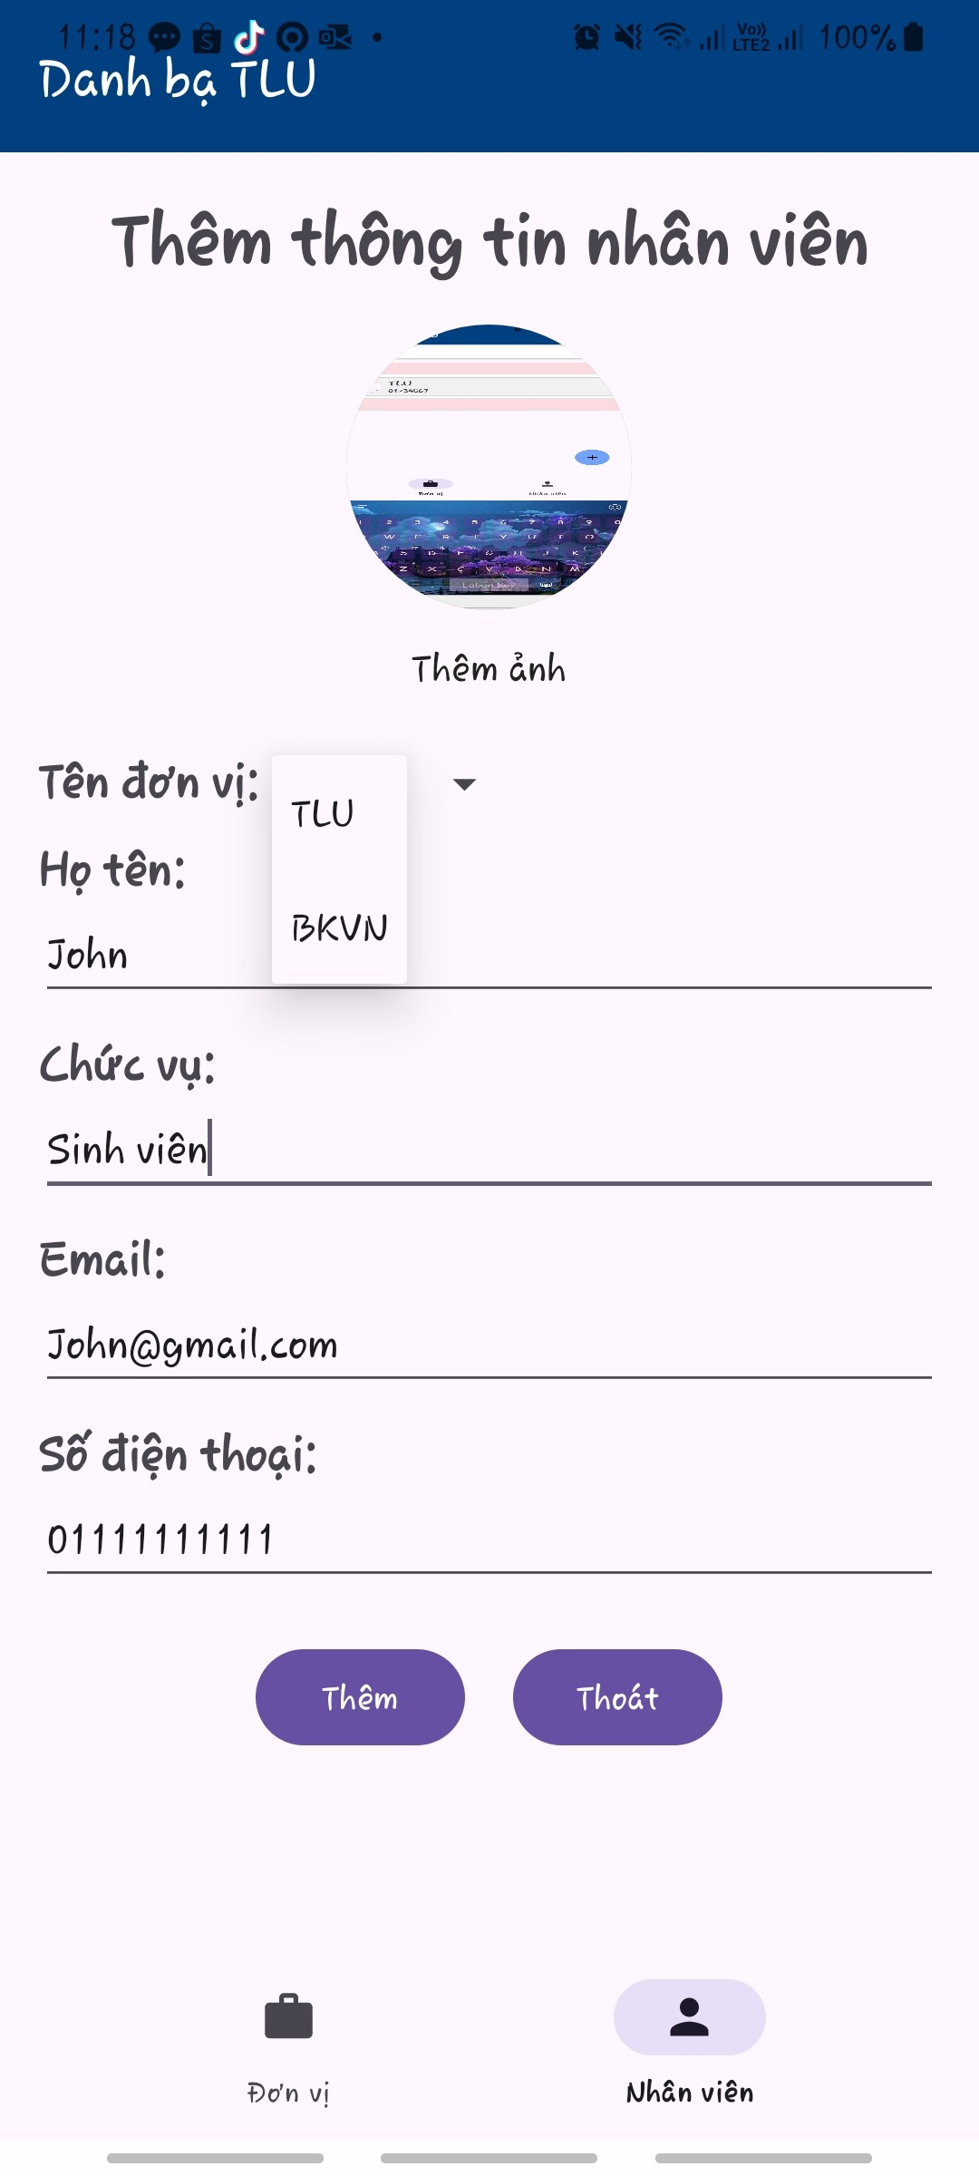
* 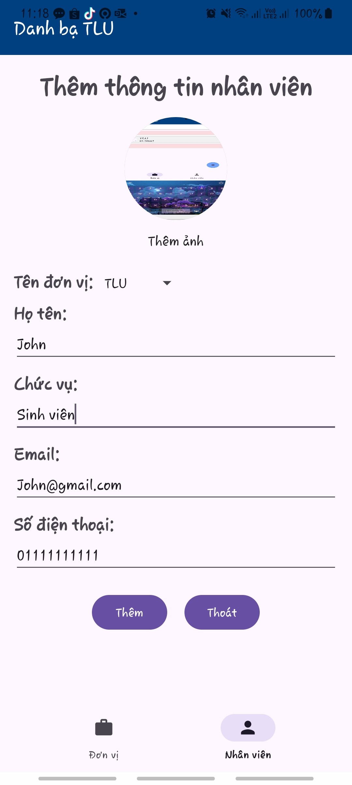

1. **Xóa**

* Giao diện đơn vị
* 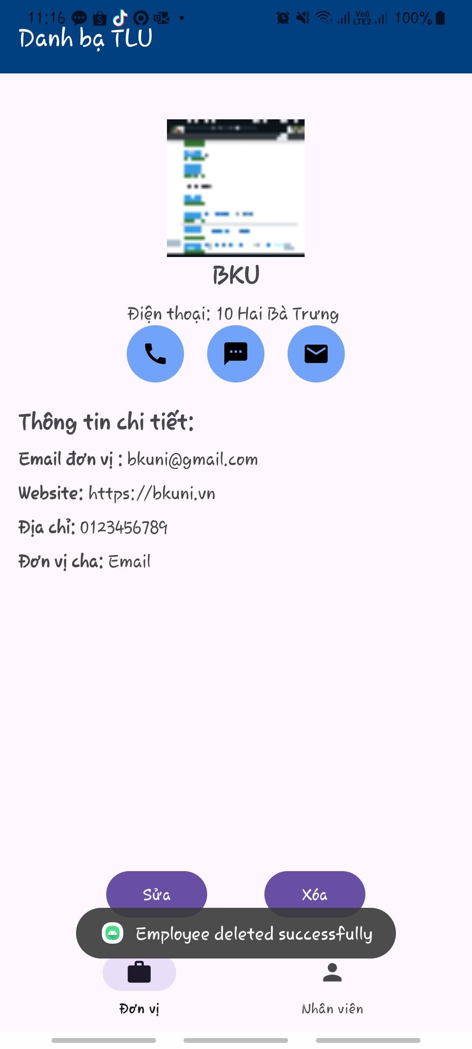
* 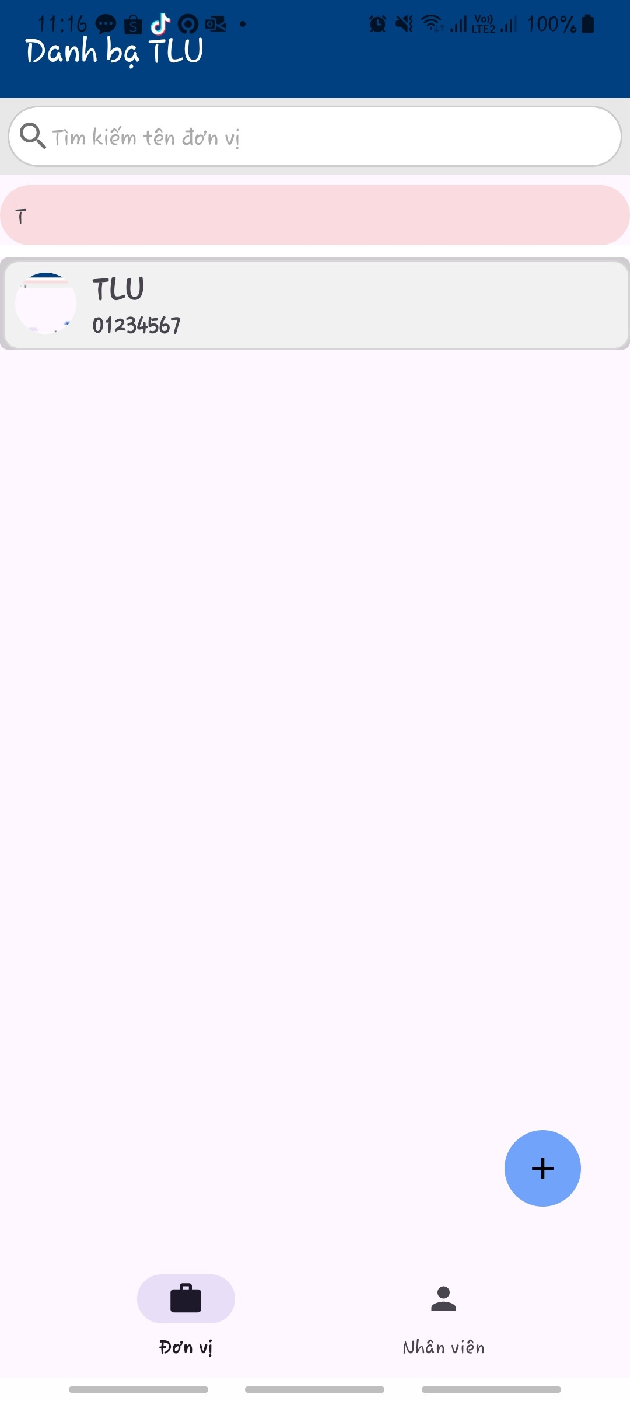
* Giao diện nhân viên
* 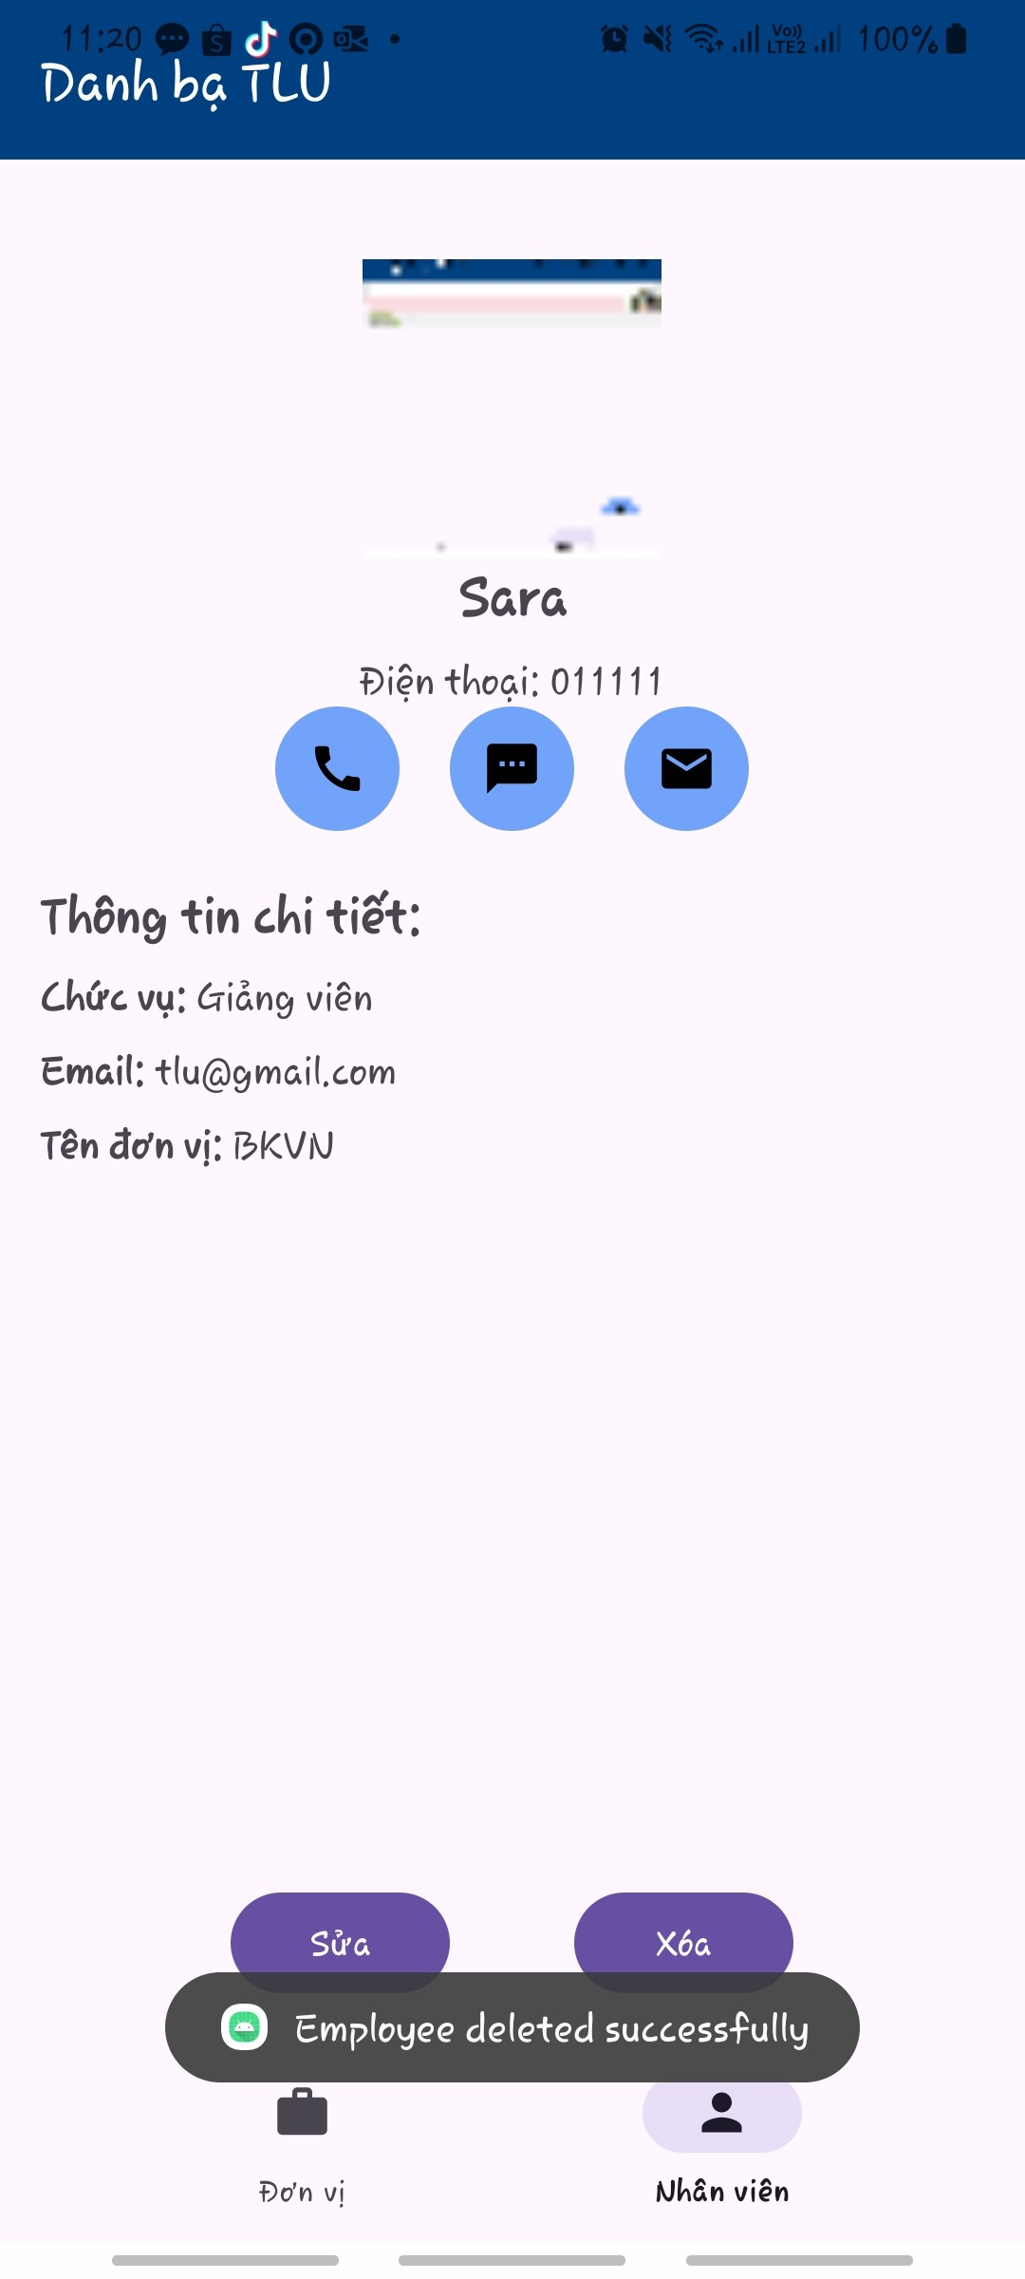
* 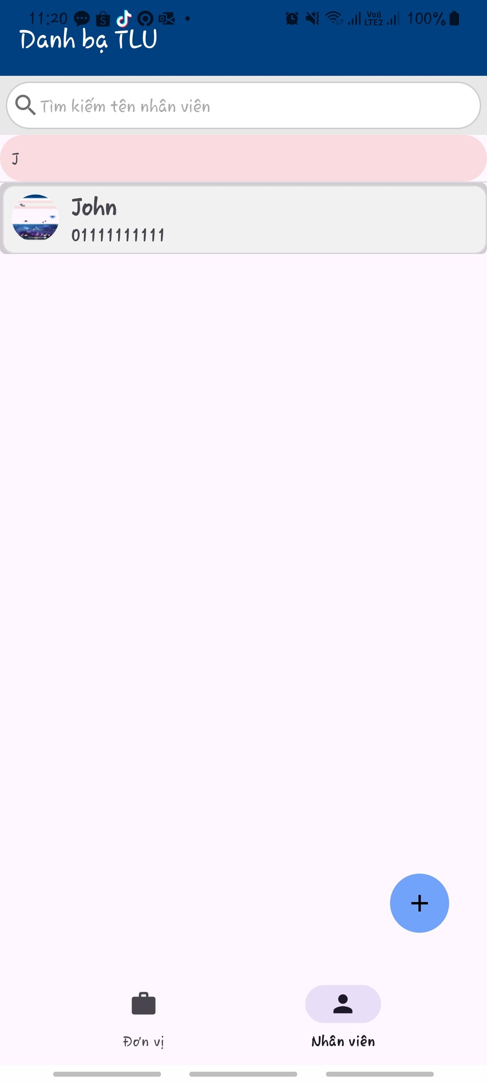

1. **Sửa**

* Giao diện đơn vị
* 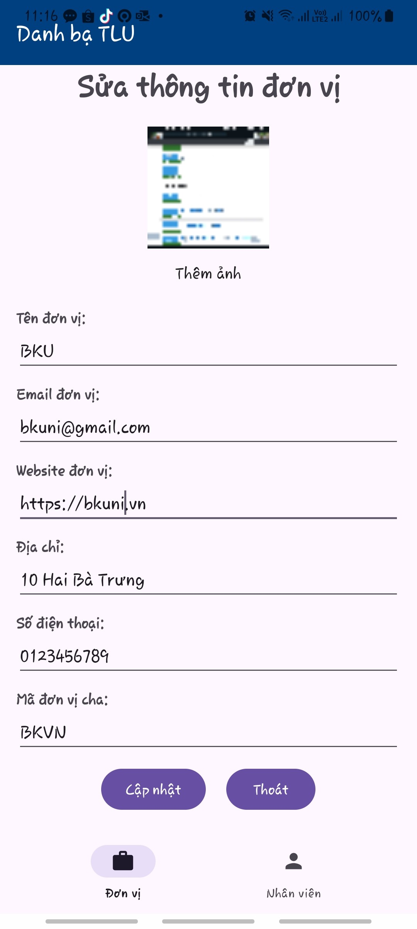
* 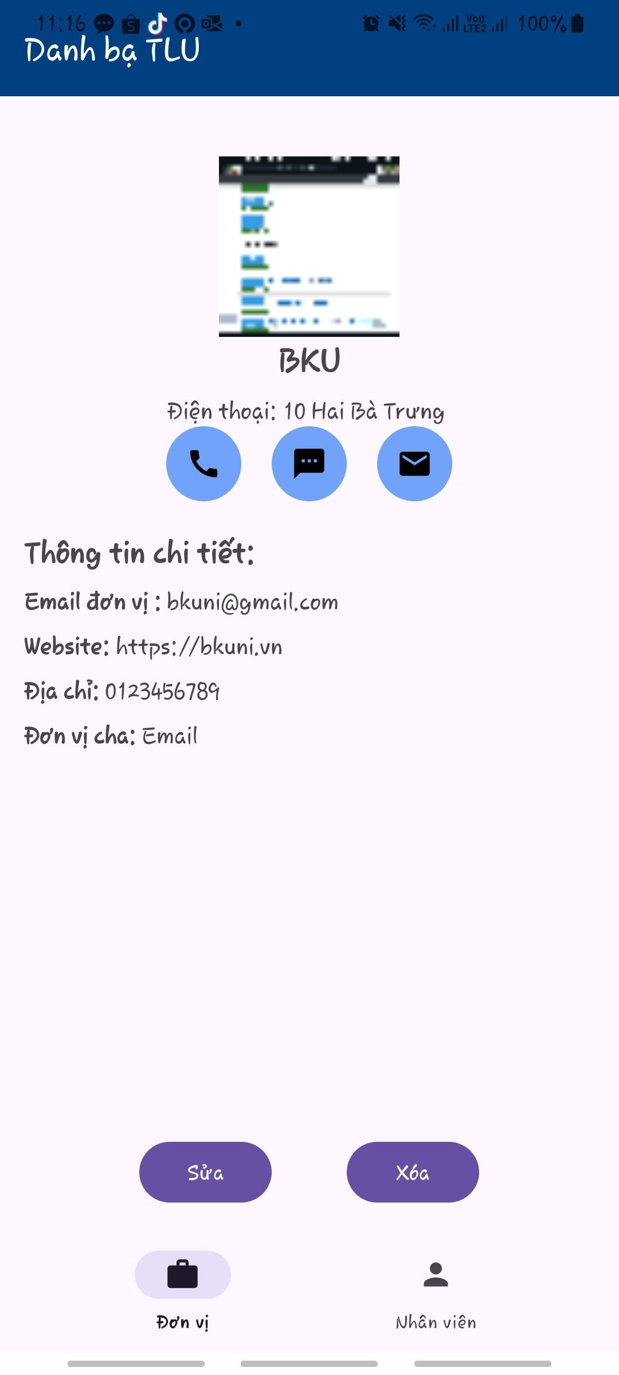
* Giao diện nhân viên
* 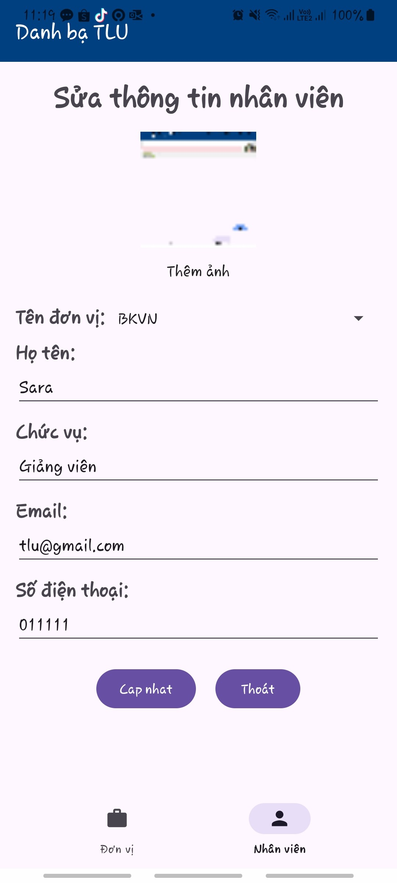
* 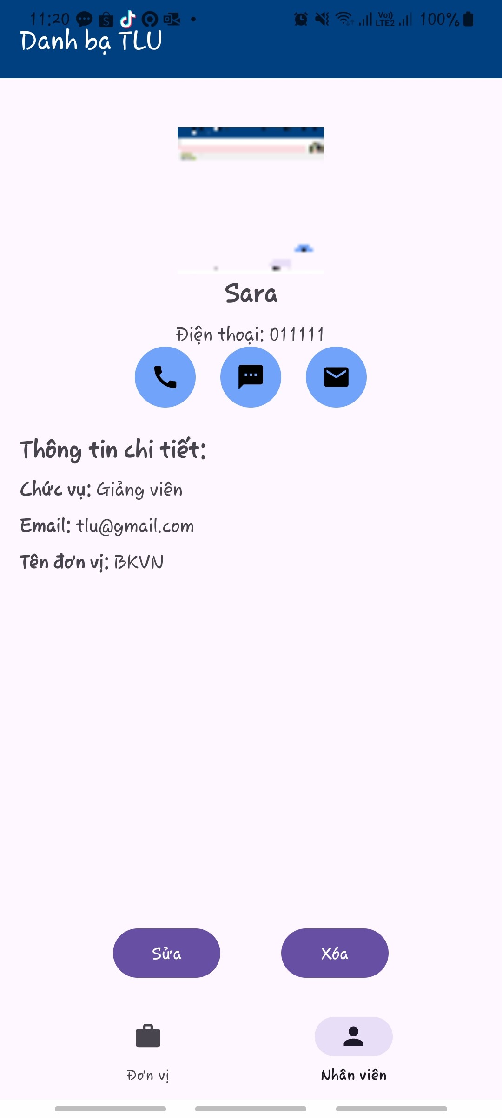

1. **Tìm kiếm**

* Giao diện đơn vị
* 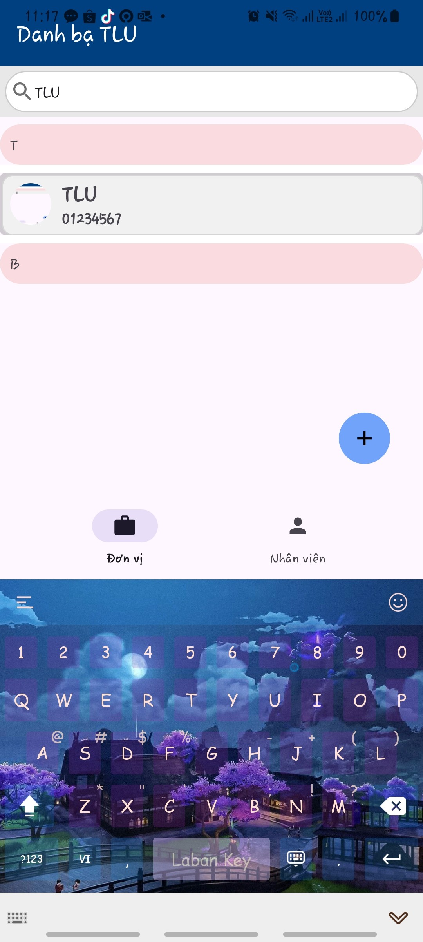
* Giao diện nhân viên
* 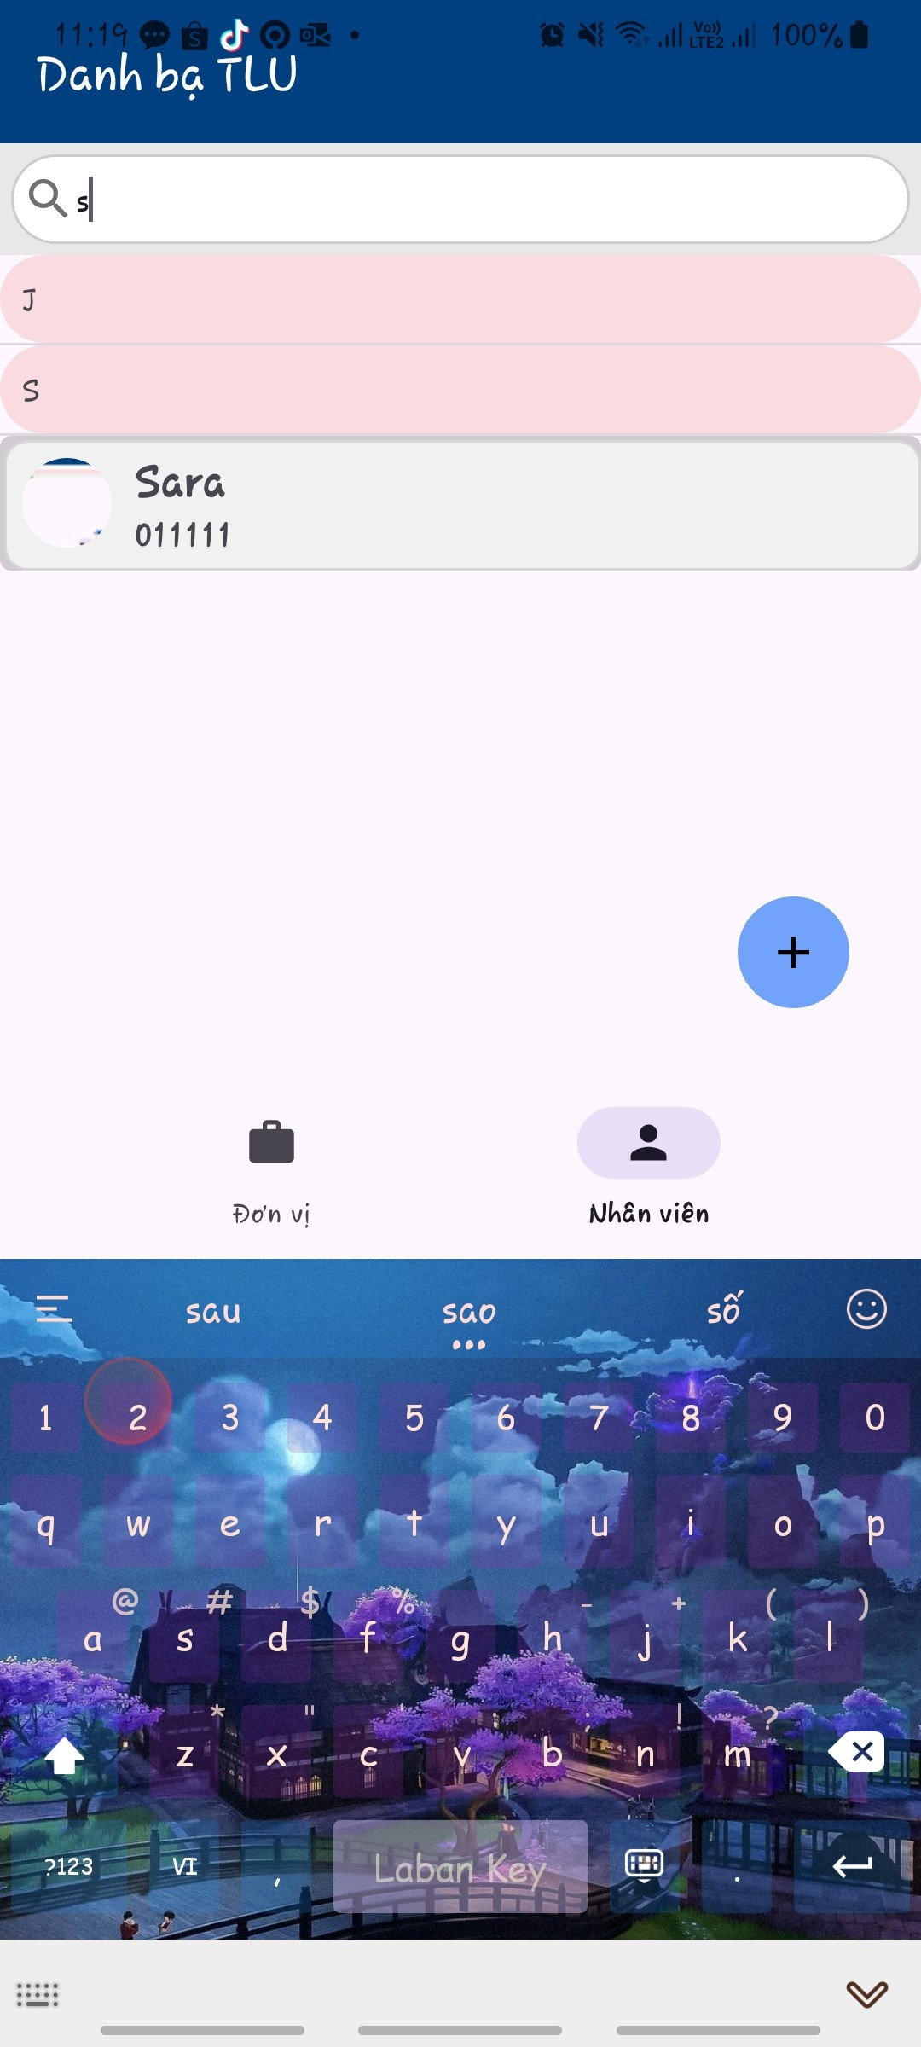

1. **Hiển thị chi tiết**

* Giao diện đơn vị
* 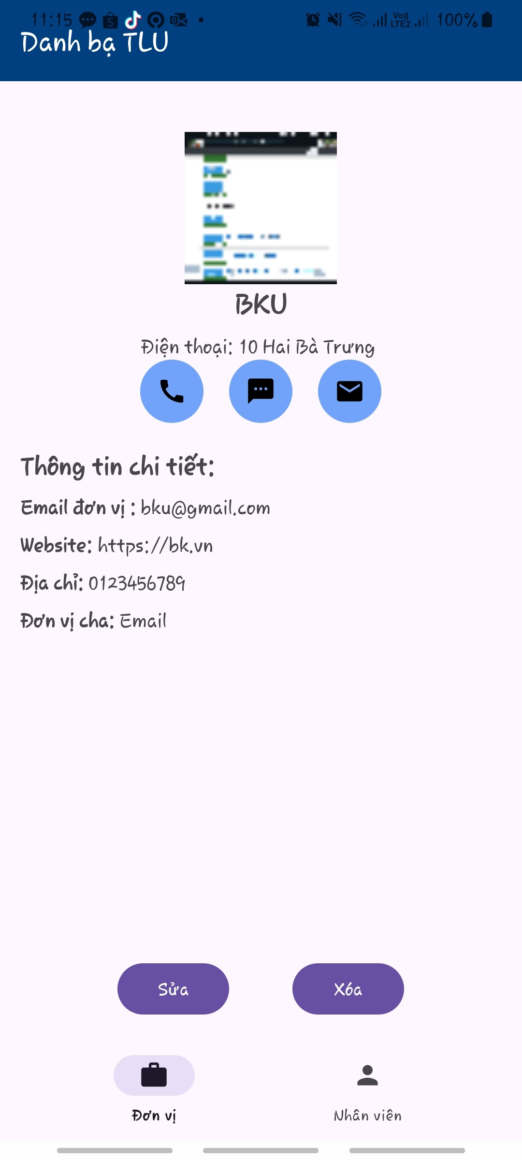
* Giao diện nhân viên
* 